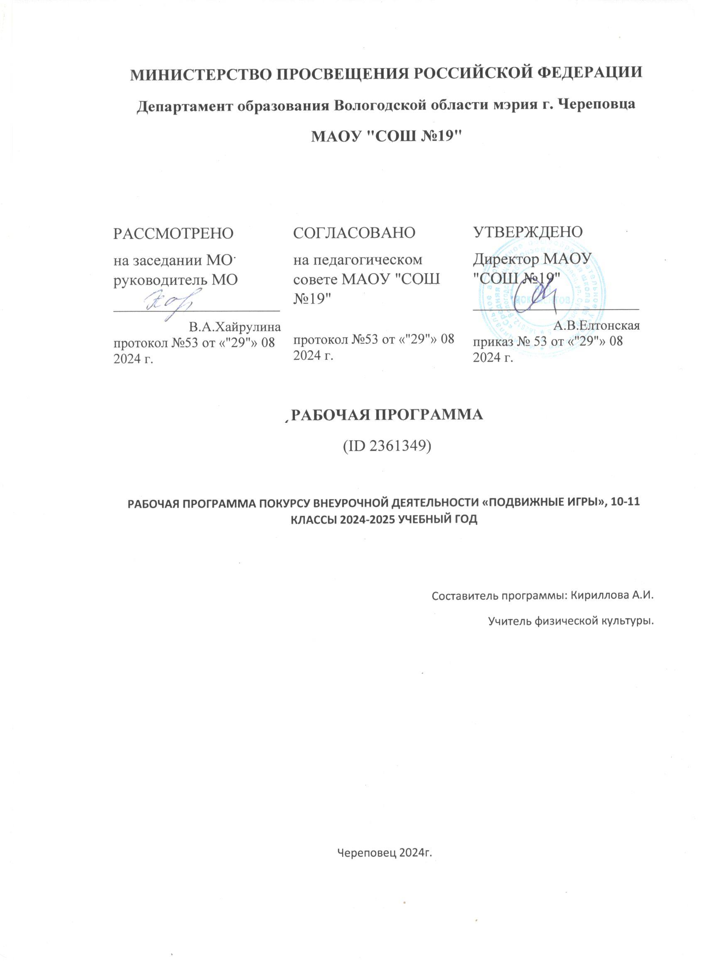

|  |  |  |
| --- | --- | --- |
|  |  |  |

# Департамент образования Вологодской области

# муниципальное автономное общеобразовательное учреждение «Средняя общеобразовательная школа № 19» (МАОУ «СОШ № 19»), г. Череповец

**РАБОЧАЯ ПРОГРАММА ПОКУРСУ ВНЕУРОЧНОЙ ДЕЯТЕЛЬНОСТИ «ПОДВИЖНЫЕ ИГРЫ», 10-11 КЛАССЫ 2024-2025 УЧЕБНЫЙ ГОД**

Программа курса внеурочной деятельности по спортивно-оздоровительному направлению «Спортивные игры» предназначена для обучающихся 10-11х классов. Данная программа составлена в соответствии с возрастными особенностями обучающихся и рассчитана на проведение 1 часа в неделю, всего 35 часов в год.

**Планируемые результаты освоения обучающимися курса внеурочной деятельности**

В процессе обучения и воспитания собственных установок, потребностей в значимой мотивации на соблюдение норм и правил здорового образа жизни, культуры здоровья у обучающихся формируются личностные, метапредметные и предметные результаты.

Личностные результаты обеспечиваются через формирование базовых национальных ценностей; предметные – через формирование основных элементов научного знания, а метапредметные результаты – через универсальные учебные действия.

**Личностные результаты** отражаются в индивидуальных качественных свойствах обучающихся:

• формирование культуры здоровья – отношения к здоровью как высшей ценности человека;

• развитие личностных качеств, обеспечивающих осознанный выбор поведения, снижающего или исключающего воздействие факторов, способных нанести вред физическому и психическому здоровью;

• формирование потребности ответственного отношения к окружающим и осознания ценности человеческой жизни.

**Метапредметные результаты:** • способность выделять ценность здоровья, здорового и безопасного образа жизни как целевой приоритет при организации собственной жизнедеятельности, взаимодействии с людьми;

• умение адекватно использовать знания о позитивных и негативных факторах, влияющих на здоровье;

• способность рационально организовать физическую и интеллектуальную деятельность; - умение противостоять негативным факторам, приводящим к ухудшению здоровья; - формирование умений позитивного коммуникативного общения с окружающими.

**Содержание курса «Спортивные игры»**

Общая физическая подготовка Основная стойка, построение в шеренгу. Упражнения для формирования осанки. Общеукрепляющие упражнения с предметами и без предметов. Ходьба на носках, пятках, в полу приседе, в приседе, быстрым широким шагом. Бег по кругу, с изменением направления и скорости. Высокий старт и бег со старта по команде. Бег с преодолением препятствий. Челночный бег 3х10 метров, бег до 8 минут. Прыжки с поворотом на 90°, 180º, с места, со скакалкой, с высоты до 40 см, напрыгивание на скамейку. Метание малого мяча на дальность и в цель, метание на дальность отскока от стены, щита. Лазание по гимнастической

стенке.

Баскетбол

1.Основы знаний. Основные части тела. Мышцы, кости и суставы. Как укрепить свои кости и мышцы. Физические упражнения. Режим дня и режим питания. 2. Специальная подготовка. Броски мяча двумя руками стоя на месте (мяч снизу, мяч у груди, мяч сзади над головой); передача мяча (снизу, от груди, от плеча); ловля мяча на месте и в движении – низко летящего и летящего на уровне головы. Стойка игрока, передвижение в стойке. Остановка в движении по звуковому сигналу. Подвижные игры: «Охотники и утки», «Летает – не летает»; игровые упражнения «Брось – поймай», «Выстрел в небо» с малыми и большими мячами. Волейбол 1.Основы знаний.

Волейбол – игра для всех. Основные линии разметки спортивного зала. Положительные и отрицательные черты характера. Здоровое питание. Экологически чистые продукты. Утренняя физическая зарядка. 2. Специальная подготовка. Специальная разминка волейболиста. Броски мяча двумя руками стоя в стену, в пол, ловля отскочившего мяча, подбрасывание мяча вверх и ловля его на месте и после перемещения. Перебрасывание мяча партнёру в парах и тройках - ловля мяча на месте и в движении – низко летящего и летящего на уровне головы. Стойка игрока, передвижение в стойке. Подвижные игры: «Брось и попади», «Сумей принять»; игровые упражнения «Брось – поймай», «Кто лучший?»

Футбол

1.Основы знаний. Влияние занятий футболом на организм школьника. Причины переохлаждения и перегревания организма человека. Признаки простудного заболевания. 2. Специальная подготовка. Удар внутренней стороной стопы по неподвижному мячу с места, с одного-двух шагов; по мячу, катящемуся навстречу. Передачи мяча в парах. Подвижные игры: «Точная передача», «Попади в ворота».

**Формы проведения занятий и виды деятельности**

Однонаправленные занятия

Посвящены только одному из компонентов подготовки игрока: техники, тактики или общефизической подготовке.

Комбинированные занятия Включают два-три компонента в различных сочетаниях: техническая и физическая подготовка; техническая и тактическая подготовка; техническая, физическая и тактическая подготовка.

Целостно-игровые занятия

Построены на учебной двухсторонней игре по упрощенным правилам, с соблюдением основных правил.

Контрольные занятия

Прием нормативов у занимающихся, выполнению контрольных упражнений (двигательных заданий) с целью получения данных об уровне технико-тактической и физической подготовленности занимающихся.

**Учебный план (35 часов)**

|  |  |  |
| --- | --- | --- |
| №п/п | Содержание | Кол-во часов |
| **1** | Теория и техника безопасности | На каждом занятии |
| **2** | Баскетбол | **11** |
| **3** | Волейбол | **12** |
| **4** | ОФП | На каждом занятии |
| **5** | Футбол | **12** |
| **6** | И Т О Г О | **35** |

**ПОУРОЧНОЕ планирование**

|  |  |  |
| --- | --- | --- |
| № п/п | Раздел, тема | Количество часов |
| **1** | Меры профилактики и техника безопасности на занятиях спортивными играми. Баскетбол. Ведение и передача мяча | **1** |
| **2** | Ведение и ловля мяча с изменением направления. (немного истории о видах спорта, правила игр). | **1** |
| **3** | Ловля и передача мяча двумя руками от груди и одной рукой от плеча на месте | **1** |
| **4** | Штрафной бросок. Бросок одной рукой от плеча со среднего расстояния | **1** |
| **5** | Броски в корзину одной рукой после ведения и передач в парах | **1** |
| **6** | Учебная игра в баскетбол. Развитие двигательных качеств | **1** |
| **7** | Передача мяча и ловля двумя руками от груди, в движении и со сменой направления | **1** |
| **8** | Личная персональная защита. Учебная игра. | **1** |
| **9** | Обучение техники вырывания и выбивания мяча. | **1** |
| **10** | Ведение мяча в низкой, средней и высокой стойке на месте, в движении по прямой, с изменением направления движения и скорости | **1** |
| **11** | Лично-командные соревнования по штрафным броскам | **1** |
| **12** | Волейбол. (немного истории о видах спорта, правила игр). Обучение технике подач и передач мяча. | **1** |
| **13** | Основные приемы и тактика игры. Учебная игра | **1** |
| **14** | Прямая верхняя и нижняя подача ч/з сетку в разные зоны площадки. Специальное упражнение – подача в прыжке. | **1** |
| **15** | Планирующая подача и силовая подача из зоны 6 в зоны 2-3-4 «веером». | **1** |
| **16** | Передача мяча в движении приставными шагами из зоны 1-6-5 в зоны 3-4-2. | **1** |
| **17** | Длинные передачи мяча в зоны 1-3-1; 5-4;5-2;6-2. Учебная игра | **1** |
| **18** | Укороченная передача мяча. Прыжки с доставанием условных ориентиров. Учебная игра | **1** |
| **19** | Передачи в парах. Нападающий удар и блокирование, подача в заданную зону | **1** |
| **20** | Верхняя и нижняя передачи в парах и тройках в движении | **1** |
| **21** | Передачи мяча в парах. Упражнения с мячами у сетки. Нижняя и боковая подача. | **1** |
| **22** | Верхняя и нижняя передачи. Упражнения в тройках у сетки, подача | **1** |
| **23** | Закрепление техники передач, подачи, приёма мяча. Учебная игра | **1** |
| **24** | Футбол. (немного истории, правила игры). Ведение и прием мяча. | **1** |
| **25** | Стойки и перемещения | **1** |
| **26** | Удар внутренней стороной стопы по неподвижному мячу с места, с одного-двух шагов | **1** |
| **27** | Остановка катящегося мяча внутренней стороной стопы и подошвой. Передачи мяча в парах. | **1** |
| **28** | Прием и остановка мяча. | **1** |
| **29** | Удар внутренней стороной стопы по мячу, катящемуся навстречу | **1** |
| **30** | Ведение мяча внешней и внутренней частью подъёма по прямой, по дуге, с остановками по сигналу | **1** |
| **31** | Ведение мяча внешней и внутренней частью подъёма по дуге, между стойками, с обводкой стоек | **1** |
| **32** | Комбинации из освоенных элементов техники передвижений (перемещения, остановки, повороты, ускорения). | **1** |
| **33** | Эстафеты с ведением мяча, с передачей мяча партнёру. | **1** |
| **34** | Учебная игра. | **1** |
| **35** | Учебная игра. | **1** |
|  | И Т О Г О | **35** |